РАЗВИВАЮЩАЯ ПРЕДМЕТНО-ПРОСТРАНСТВЕННАЯ СРЕДА СРЕДНЕЙ ГРУППЫ
ВОСПИТАТЕЛЬ ЦЫДЕНОВА СВЕТЛАНА ПАВЛОВНА

Развивающая предметно-пространственная среда обеспечивает реализацию образовательного потенциала пространства группы для развития детей дошкольного возраста в соответствии с особенностями среднего дошкольного возраста, охраны и укрепления их здоровья, учета особенностей и коррекции недостатков их развития, а также возможность общения и совместной деятельности детей и взрослых, двигательной активности.
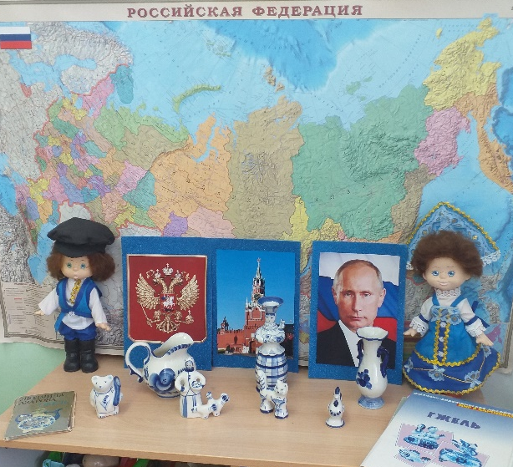
Развивающая предметно-пространственная среда группы меняется в соответствии с интересами детей и тематическими неделями. Организовывая образовательную среду в группе, создаю условия, которые нацелены на развитие у детей игры и познавательной активности. Для обеспечения эмоционального благополучия детей, учитываю индивидуальные особенности каждого ребёнка, стараюсь создать обстановку, располагающей почти домашней.
Комфортная среда для ребёнка - это среда, в которой ребенок находит себе интересное, любимое дело, объединяется по интересам с другими детей. В группе созданы условия для самостоятельной двигательной активности детей, подобраны игрушки, побуждающие к двигательной игровой деятельности.
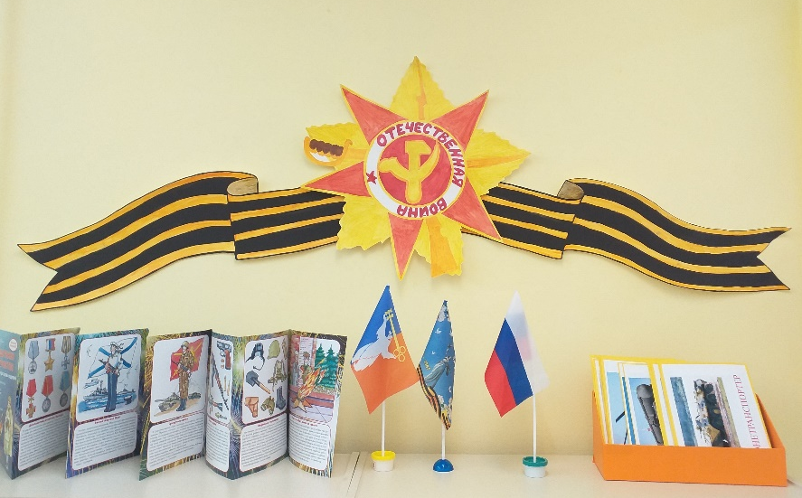
Игровая среда в группе разнообразна и легко трансформируема. Она позволяет детям проявлять активность в обустройстве места игры, самостоятельно подбирать предметы и атрибуты для игры, предвидеть ее результат.

ДО и СЕЙЧАС:
